Домашняя работа №1.

1. **Организация аналитики по продукту «Интерактивный курс по профессии Data Scientist».**

Я считаю, что первоначальным этапом будет анализ рынка и существующих продуктов. Необходимо изучить то, что людям интересно в курсах конкурентов, а что они считают ненужным. После подробного изучения темы, необходимо сконцентрировать силы на создании первичного плана курса, с моей точки зрения, в него должны входить все темы, которые требуют от человека относительно небольших знаний в сфере дата саянс, в том числе и неглубоких знаний вышмата, так как многие люди с 0 изучают тему и курс должен сочетать задачи, которые эти люди смогут решить. Далее необходимо распределить нагрузку, чтобы каждый юнит курса висел на определенной команде, таким образом, можно достигнуть наибольшей эффективности. Также не мало важным фактором является работа маркетологов, ведь именно от них зависит начальный успех проекта.

1. **Ключевые метрики продукта:**

Первой ключевой метрикой можно взять метрику CAC — Customer Acquisition Cost — стоимость привлечения клиента. Рассчитав ее, мы поймем, сколько мы тратим на то, чтобы убедить потребителей совершить покупку.

Для ее расчета используют 2 формулы:

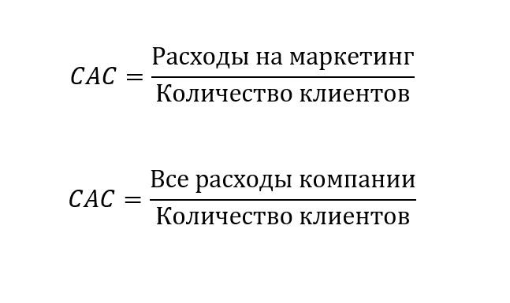

Следующей метрикой можно взять Session duration (продолжительность сеанса) — время, которое пользователи проводят на сайте или в приложении. Это может быть полезно так, как в нашем случае желательно, чтобы человек как можно больше времени уделял нашему проекту и взаимодействовал с ним. Это может показать, насколько понятен и интересен курс.

Ну и самой очевидной метрикой является соотношение средств, затраченных, к средствам, заработанным. Данная метрика покажет насколько прибыльным является проект и даст общую оценку работы персонала в течении некоторого времени.

1. **Какие данные могут помочь вам в поиске решения?**

Достаточно полезными данными будут являться различные таблицы, в которых приводится сравнение различных курсов конкурентов по интересующим целевым позициями.

Помимо данных для составления заданий необходимо найти различные полезные ссылки, с помощью которых учащиеся при желании смогут закрыть пробелы.

Далее необходимо сделать систему фидбэков, чтобы понимать все устраивает учащихся, есть ли какие-то замечания и т.д.

Анализ рынка, насколько валидно запускать курс именно сейчас. Может стоит дождаться момента, когда спрос на различные онлайн курсы поднимется. Также желательно получать информации об общем числе обучающихся на портале опять же, чтобы понимать, насколько выгодно запускать курс конкретно на данном портале.

1. **Опишите команду для работы с данными для этого продукта**
2. **Какие сотрудники вам будут нужны?**
3. **Чем они будут заниматься?**

Ответим сразу на 3 вопроса. Начнем с команды маркетологов, их задача анализировать рынок и помогать компании лучше продавать свои товары или услуги. В эту команду также можно включить налоговых и финансовых аналитиков.

Далее следует команда, которая будет составлять план курса, на основе данных о конкурентах и не только. Среди команды можно выделить аналитиков проекта, которые помогают планировать и выполнять проекты с помощью таких процессов, как анализ бюджета и прогнозирование. Аналитики проекта также отслеживают прогресс членов команды, собирают рыночные данные и представляют новые методы или методы для повышения эффективности.

Теперь нам необходимы: бизнес-аналитик, технический аналитик, аналитик по вопросам управления, аналитик бизнес-систем и программный аналитик.

**Бизнес-аналитики** изучают текущее состояние бизнеса и находят области, которые могли бы улучшиться. Области, которые они могут изучать, включают потребности клиентов, технологические требования и финансовые данные.

**Технический аналитик** отвечает за передачу технических знаний в рамках бизнеса. Они проводят собеседования с сотрудниками компании, чтобы лучше понять потребности проекта и сообщить технические требования руководству бизнеса.

**Управленческие аналитики** изучают организации и предлагают решения для повышения эффективности. Как правило, это внешние консультанты, которые дают объективное представление о компании.

**Аналитик бизнес-систем** изучает текущие бизнес-процедуры и сообщает о потенциальных проблемах руководству. Они также определяют эффективные решения, связанные с программным обеспечением для бизнеса и компьютерными процедурами.

**Программный аналитик** проверяет бизнес-программу и рекомендует способы ее улучшения.

Каждый из них необходим для обеспечения полного функционала и работоспособности нашему проекту.

Последим пунктом необходимо нанять преподавателей в сфере дата саянс, которые в свою очередь скорее всего являются аналитиками в той или иной области машинного обучения.